נטע אבקסיס | השיר ששרתי לך
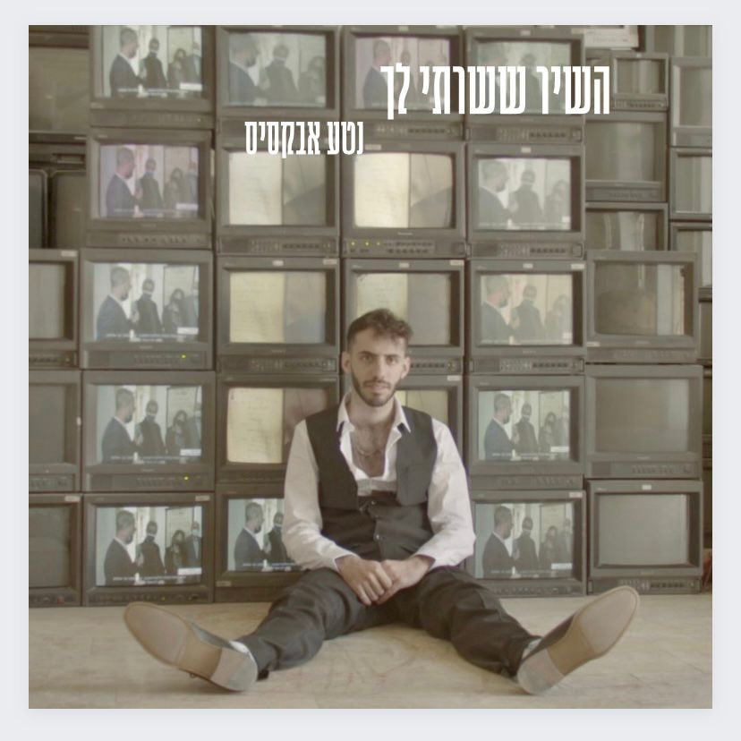

מילים ולחן: נטע אבקסיס | עיבוד והפקה מוזיקלית: חיים ויס
נטע אבקסיס, זמר ויוצר צעיר מירושלים, מוציא את הסינגל החדש והמרגש
"השיר ששרתי לך".

את שיר האהבה האישי, החל נטע לכתוב בעקבות ריב בינו ובת זוגו לשעבר. מאוחר יותר חזר לסיים את כתיבת השיר, שהפך בסופו של דבר משיר אהבה שהקדיש לה לשיר פרידה. "השיר ששרתי לך" הולחן במקור כבלדה אך בהקלטת השיר קיבל את הגרסה החדשה שלפניכם.

נטע מספר על השיר: "את השיר ששרתי לך כתבתי פעמיים. פעם ממקום שבור ופעם ממקום שלם. כתבתי אותו בשבת אחרי שנועה בת הזוג שלי ואני רבנו מריבה קשה ולא היה לי לאן ללכת. לחזור באמצע שבת הביתה להורי שומרי השבת לא הייתה אפשרות אז נאלצתי לשרוף כמה שעות טובות ברכב בחניון נטוש, כשכל מה שיש עליי זה גיטרה. כתבתי את הבתים של השיר ושכחתי ממנו. כמה חודשים אחר כך חזרתי אליו. ממקום שלם ואוהב וכתבתי את הפזמון. כתבתי את ההבטחה שאף פעם לא אשכח. נועה ואני התרגשנו וחיכינו לשיר הזה שייצא. זה אחד השירים הראשונים שנכתבו עליה והשיר הראשון שהיה מתוכנן לצאת. אבל המציאות הפרידה בנינו ושיר האהבה הפך לשיר פרידה. אך אותה שורת הבטחה שאף פעם לא אשכח שאוהב אותה נשארה ומתקיימת".

הקליפ, שמלווה לסינגל החדש, מעביר לצופה חוויה של ביחד אך לבד. את אותן תחושות שנטע חווה כעת עם מעבר משיר אהבה לשיר פרידה.

נטע אבקסיס, גדל במודיעין במשפחה דתית לאומית ובסביבה חילונית. הוא הושפע מזרמים שונים במוזיקה הישראלית שחלחלו היטב ליצירה שלו. הוא החל לכתוב שירים מגיל 12 ושירת בצבא בלהקת הרבנות הצבאית. כשהשתחרר מהצבא חזר בשאלה והחל להופיע עם שירים שלו. בימים אלו הוא סטודנט באקדמיה למוזיקה בירושלים ועובד על אלבום הבכורה שלו עם המפיק חיים ויס (מארק אליהו, חנן בן ארי). נטע הקים את פרויקט ״הבמה״, שנותן במה לאמנים ירושלמיים פעמיים בחודש. נטע אוהב ומושפע ממוסיקה של פעם (יוני רכטר, מתי כספי וכדומה) וממוסיקה והרמוניות שמגיעות מעולם הג'אז.

לכבוד צאת הסינגל החדש "השיר ששרתי לך", יקיים נטע אבקסיס הופעה ב- 21/6, ב"צוללת", ירושלים. אורחת מיוחדת: נועם קלינשטיין.

לפרטים נוספים: Instagram | Facebook | YouTube

חיים לקנר רייכנטל | chaim.richental@gmail.com | 050- 7364410

